08-200 «Сталинец-2», С-2 гусеничный транспортный трактор гп 1.5 тн, тяговое усилие до 6.2 тс, прицеп 10/19 тн, мест 2+8, лебедка 10 тс, снаряжённый вес 12 тн, МТ-17 105 лс, 25.5 км/час, 1298 экз., г. Челябинск 1940-41 г.
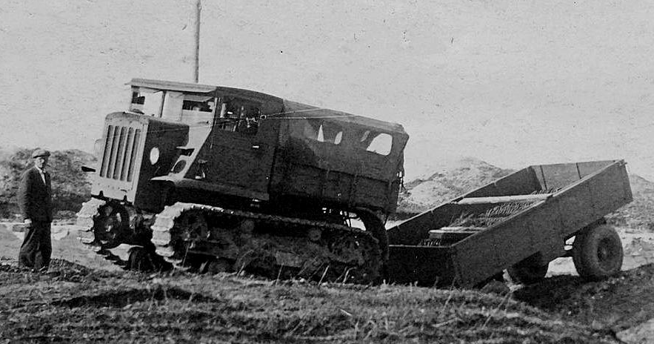

В 1935 году было принято решение о переводе тракторов ЧТЗ на дизельные двигатели, в том же году был собран первый дизель М-17, спроектированный так, чтобы его можно было установить на трактор типа С-60 с минимальными переделками последнего. В апреле - июне 1937 года сборочный конвейер завода был переоборудован, и с 20 июня был начат серийный выпуск нового трактора С-65, первого в нашей стране с дизельным двигателем. 4-тактный 4-цилиндровый дизель М-17 имел мощность 75 л.с. при частоте вращения коленчатого вала 850 об/мин. Рабочий объем двигателя 13,53 л. Диаметр цилиндра 145 мм, ход поршня 205 мм. Пуск дизеля осуществлялся при помощи двухцилиндрового четырехтактного бензинового пускового двигателя В-20 мощностью 18 л.с. Сам "пускач" заводили при помощи рукоятки, установленной внизу на лобовом листе капота. В остальном "пускач" весьма похож на те, что и сегодня стоят на тракторах ЧТЗ. Система зажигания - от магнето. Число передач в коробке осталось таким же, как у С-60. Максимальное тяговое усилие 4200 кгс, максимальная скорость движения - 6,5 км/ч. Масса трактора 10800 кг.
Тракторы С-65 получили широкое признание и в сельском хозяйстве, и на стройках, и в армии, где они использовались как тягачи тяжелых орудий.
Говоря о довоенном тракторостроении на ЧТЗ, нельзя не упомянуть транспортный трактор С 2, производство которого было начато в 1940 году. За вынесенной вперед кабиной был установлен кузов армейского типа. Дизель МТ-17 имел мощность 105 л.с. при 1100 об/мин.
За период 1937 - 1941 гг. было изготовлено 37182 трактора С-65, в 1938 - 1941 гг. - 7365 тракторов СГ-65, и в 1940 - 1941 гг. - 23+1275 тракторов С-2. "Сталинцы" всех моделей внесли немалый вклад в Великую Победу.
После Великой Отечественной войны тракторостроение на заводе было возобновлено. Новый трактор С-80 был намного совершеннее своих довоенных предшественников. По существу это была новая машина.
Сталинец-2
Используя новый двигатель, конструкторский коллектив НАТИ разработал тяжелый транспортный трактор "Сталинец-2". Компоновку нового трактора сделали по типу трактора СТЗ-5, при этом двигатель сместили внутрь кабины, установленной на полураме, задняя часть которой крепилась к несущей главной передаче. Четырехцилиндровый двигатель МТ-17 мощностью 115 лошадиных сил агрегатировался с четырехскоростной коробкой передач тракторного типа - в общем картере с задним мостом, который был заимствован у трактора С-65. Двигатель МТ-17 — относительно тихоходный четырехцилиндровый, четырехтактный дизель с тракторной компоновкой (типа «Катерпиллар») — отличался высокой надежностью, долговечностью и экономичностью, хотя и имел увеличенные массу (2200 кг) и габариты, то есть был явно «нетранспортного» типа. Шестеренные приводы всех вспомогательных агрегатов работали безотказно. Был добавлен глушитель выхлопа, изменен всасывающе-выхлопной коллектор. Воздухоочиститель устанавливался в кабине. МТ-17 мог уверенно работать не только на дизтопливе, но и на смеси автола с бензином и керосином, что нередко использовалось во фронтовых условиях. Легко заводился даже при — 30 °С от специального пускового бензинового двигателя В-20 мощностью 20 л.с, в свою очередь, имевшего ручной и автомобильный электростартеры - При холодном запуске существенным было то обстоятельство, что В-20 одновременно с прокручиванием дизеля через двухступенчатый редуктор прогревал его систему охлаждения и всасывающий тракт.
Три топливных бака вмещали, в общей сложности, 220 литров горючего. Максимальная скорость трактора снаряженной массой 12 тонн составляла 27 км/ч.
Ходовая часть с шестью опорными катками имела рессорно-балансирную подвеску (как у танка Т-26) и гребневую ведущую звездочку с мелкозвенчатой гусеницей.
Между двигателем и коробкой передач, под платформой, располагалась лебедка конструкции ЧТЗ с тяговым усилием 10 000 кгс, с выдачей через направляющую скобу назад 30-метрового троса диаметром 20 мм. Привод лебедки — от нижнего ведомого вала коробки передач через червячный и цилиндрический с внутренним зацеплением редукторы. Работала лебедка при выключенных бортовых фрикционах.
Закрытая двухместная кабина, заимствованная у грузовика ЗиС-5, была расширена. Грузовая платформа площадью 5,05 м2 с двумя откидными сиденьями по бортам могла закрываться тентом и вмещала восемь человек. Грузоподъемность задней платформы составляла 1,5 тонны, масса буксируемого прицепа - до 19 тонн.
После испытаний нового трактора, в 1938 году на ЧТЗ была изготовлена первая опытная партия по чертежам НАТИ. А уже в августе 1939 года два трактора "Сталинец-2" совершили испытательный пробег Челябинск - Москва, пройдя почти две тысячи километров за двенадцать дней.
В конце 1939 года эти машины прошли цикл испытаний на танковом полигоне в Кубинке, по результатам которых "Сталинец-2" пришлось серьезно усовершенствовать. Военных не устроили надежность и удобство трактора в управлении и обслуживании, хотя динамические характеристики были признаны удовлетворительными.
В 1940 году трактор "Сталинец-2" максимально унифицировали с трактором ЧТЗ С-65 с целью их производства на одном конвейере, и осенью началось серийное производство. До конца года с трудом было сдано армии 23 единицы. В 1941 году было выпущено уже 1235 тягачей (по другим данным — 1179), причем во 2-м полугодии - 859. С началом войны темп их сборки достиг шести — девяти машин в сутки. Однако в ноябре в связи с переключением ЧТЗ на выпуск тяжелых танков тракторостроение там было полностью прекращено (в декабре сделали еще девять машин). Последние пять тягачей С-2, из выпущенных 1275, сдали уже в 1942 году. С-2 попали на все фронты, особенно много - на Юго-Западный. Они буксировали пушки от 85-мм зенитных до средних и тяжелых артсистем в корпусных артполках, а также 203-мм гаубицы образца 1931 года и 280-мм мортиры образца 1939 года. Были эффективны при эвакуации легких и средних танков. На 1 сентября 1942 года в армии работало 892 трактора С-2. При общей нехватке тягачей их берегли.
Несмотря на отсутствие с 1942 года заводских поставок запчастей (как и для С-65), тягачи С-2 не хуже других транспортных тракторов доработали в армии до конца войны и ограниченно использовались в мехтяге артиллерии до начала 1950-х годов.

Тактико-технические характеристики транспортного трактора «Сталинец-2» (С-2)
Масса в снаряженном состоянии без груза, кг: опытного 11787, серийного 11940
Грузоподъемность платформы, кг 1500
Масса буксируемого прицепа, кг 10000, с перегрузкой 19000
Мест в кабине 2, в кузове для сидения 8
Габариты, мм: длина 4674, ширина 2440, высота по кабине (без нагрузки) 2756, с тентом 3065
База опорных катков, мм 2025
База полная (по звездочкам), мм 2988 — 3055
Колея (по серединам гусениц), мм 1823
Ширина гусениц, мм 420
Дорожный просвет, мм 462,5
Среднее удельное давление на грунт с экипажем и грузом на платформе, кгс/см? 0,768
Мощность двигателя, л.с:
номинальная при частоте вращения, 1100 об/мин 105
максимальная при частоте вращения 1350 об/мин 115
Максимальная скорость по шоссе, км/ч 26,5
Запас хода по шоссе с прицепом, км до 183
Предельный преодолеваемый подъем по твердому грунту с нагрузкой без прицепа, град 24 - 25
